

Neue Features in UliCMS 2019.4


Inhaltsverzeichnis
Über dieses Dokument 1
Zielgruppe 1
Was ist UliCMS? 1
Neue Features 2
Neue API-Methoden 3
Entfernte API-Methoden 6
Verbesserungen 6
Fehlerkorrekturen 6
Entfernte Features 6
Sicherheit 6
Detaillierte Beschreibung der neuen Features 7
Automatische Einbindung von externen Medien 7
Download-Quelle von Paketen nun in Infos hinterlegt 8
Seitenverwaltung ist nun hierarchisch 9
Neues Standardtheme "2020" 10
Design-Einstellungen 11
Vorschaubild vom ausgewählten Theme 11
Vorschau der gewählten Schriftart 12
Design-Einstellungen können nun in SCSS Code als Variablen verwendet werden 12
controller_function_permissions unterstützt nun Wildcards 13
Sprachen können wieder gelöscht werden 15
Username beim Login ist nun Case-Insensitive 15
Durchführung der Installation 16
Durchführung des Upgrades 17
Benötigen Sie Hilfe? 18
Abbildungsverzeichnis 18

Über dieses Dokument
Dieses Dokument beschreibt die neuen Features in UliCMS 2019.4.

Zielgruppe
Zielgruppe dieses Dokuments sind Systemadministratoren, Webentwickler und Endanwender von UliCMS.

Was ist UliCMS?
UliCMS ist eine flexible Open Source Web Content Management Lösung aus Deutschland, die unter einer BSD-Lizenz mit Advertising-Klausel lizenziert ist.
UliCMS ermöglicht die Erstellung und Verwaltung von kleinen und mittelgroßen Websites.

Zusammenfassung der Änderungen

Neue Features
- Automatische Einbindung von externen Medien
- Download-Quelle von Paketen nun in Infos hinterlegt
- Seitenverwaltung ist nun hierarchisch
- Neues Standardtheme "2020"
- Design-Einstellungen: Vorschaubild vom ausgewählten Theme
- Design-Einstellungen: Vorschau der gewählten Schriftart
- controller_function_permissions unterstützt nun Wildcards
- Sprachen können wieder gelöscht werden
- Design-Einstellungen können nun in SCSS Code als Variablen verwendet werden
- Username beim Login ist nun Case-Insensitive

Neue API-Methoden
- ContentFactory::getAllByType($type, $order = "id")
- ContentFactory::getAllByParent($parent_id, $order = "id")
- Content->getChildren($order)
- Content->hasChildren()
- Page->getHistory()
- Page->getParent()
- Page->makeFrontPage()
- Page->makeErrorPage403(bool $enabled = true): void
- Page->makeErrorPage404(bool $enabled = true): void
- Page->isFrontPage()
- Page->isErrorPage403(): bool
- Page->isErrorPage404(): bool
- Page->isErrorPage(): bool
- Page->getDeletedAt()
- Audio_Page->getAudio(): ?Audio
- Audio_Page->setAudio(?Audio $audio): void
- Video_Page->getVideo(): ?Video
- Video_Page->setVideo(?Video $video): void
- Video::getAll(string $order = "id"): array
- Audio::getAll(string $order = "id"): array
- Video->getWidth(): ?int
- Video->getHeight(): ?int
- Video->setWidth(?int $val): void
- Video->setHeight(?int $val): void
- TypeMapper::getModel($type)
- File::deleteIfExists($file)
- ActionRegistry::getAction($action)
- ActionRegistry::getActions()
- User->checkPassword($password)
- User->toSessionData()
- User->registerSession($redirect)
- User:fromSessionData()
- Comment::getReadCount()
- Comment::getAllCount()
- Database::createSchema($name)
- Model->isPersistent()
- Model->hasChanges()
- Module->isInstalled()
- Module->getShortCode()
- ModuleHelper::getMainClass(string $module): ?Controller
- StringHelper::isUpperCase(string $val): bool
- StringHelper::isLowerCase(string $val): bool
- ArrayHelper::flatten($input)
- PackageManager->isInstalled($package, $type = PackageTypes::TYPE_MODULE)
- UliCMS\HTML\icon($classes, $htmlAttributes = array())
- UliCMS\HTML\stringContainsHtml($string)
- UliCMS\HTML\link($url, $text, $allowHtml = false, $target = null, $htmlAttributes = array())
- UliCMS\HTML\buttonLink($url, $text, $type = null, $allowHtml = false, $target = null, $htmlAttributes = array())
- UliCMS\HTML\Button::button($text, $type = ButtonType::BUTTON_SUBMIT, $htmlAttributes = [], $allowHtml = false)
- UliCMS\HTML\Button::default($text, $type = ButtonType::BUTTON_SUBMIT, $htmlAttributes = [], $allowHtml = false)
- UliCMS\HTML\Button::primary($text, $type = ButtonType::BUTTON_SUBMIT, $htmlAttributes = [], $allowHtml = false)
- UliCMS\HTML\Button::info($text, $type = ButtonType::BUTTON_SUBMIT, $htmlAttributes = [], $allowHtml = false)
- UliCMS\HTML\Button::warning($text, $type = ButtonType::BUTTON_SUBMIT, $htmlAttributes = [], $allowHtml = false)
- UliCMS\HTML\Button::danger($text, $type = ButtonType::BUTTON_SUBMIT, $htmlAttributes = [], $allowHtml = false)
- UliCMS\HTML\Button::link($text, $type = ButtonType::BUTTON_SUBMIT, $htmlAttributes = [], $allowHtml = false)
- NumberFormatHelper::timestampToHtml5Datetime($timestamp = null)
- is_today($datetime = null)
- is_tomorrow($datetime = null)
- is_yesterday($datetime = null)
- is_past($datetime = null)
- is_future($datetime = null)
- get_carbon($datetime = null)
- _t(string $name, array $placeholders = [])
- t(string $name, array $placeholders = [])
- singularOrPlural(int $count, string $singular, string $plural)
- is_zero($number)
- midnight($datetime = null)
- midday($datetime = null)
- end_of_day($datetime = null)
- is_midnight($datetime = null)
- is_end_of_day($datetime = null)
- is_midday($datetime = null)
- is_zero($val)
- is_decimal($val): bool
- stringContainsShortCodes(string $content, ?string $module = null): bool

Entfernte API-Methoden
- addUser()
- PackageManager->replacePlaceHolders($url)

Verbesserungen
- Ein- und Ausblenden der Filter in der Seitenliste ist nun schneller
- Auf iOS Geräten wird nun für alle scrollbaren Bereiche impulsbasiertes Scrolling verwendet

Fehlerkorrekturen
- datetime-local Eingabefelder auf iOS Safari sind immer ungültig
- Das Speichern des States der DataTables ist fehlerhaft
- Einige Stellen an denen Texte hardgecodet waren sind nun korrekt lokalisiert
- render() Methode eines Modules wird nun nur noch aufgerufen, wenn ein HTML-String dessen Shortcode enthält

Entfernte Features
- Unterstützung für veraltete unsichere Passwortverschlüsselung entfernt
- Unbenutztes Feld "Homepage" in den Metadaten eines Artikels entfernt
- Feld "Open Graph - Typ" entfernt

Sicherheit
- Fix für XSS-Sicherheitslücke CVE-2019-11398 8 (https://nvd.nist.gov/vuln/detail/CVE-2019-11398 )

Detaillierte Beschreibung der neuen Features

Automatische Einbindung von externen Medien
URLs von externen Medien werden bei Aufruf einer Seite automatisch durch eingebettete Media Player ersetzt. Es werden über 150 Dienste unterstützt.
Unter den unterstützten Diensten befinden sich unter anderem die Folgenden:
- YouTube
- Dailymotion
- MyVideo
- Vimeo
- Ustream
Kopieren Sie einfach die URL des einzubindenden Videos und fügen Sie dieses im Editor ein.
Der Editor fügt die URL ein und verlinkt diese automatisch. Speichern Sie nun die Seite und rufen Sie diese auf. Die URL wird automatisch durch einen Player ersetzt.

Download-Quelle von Paketen nun in Infos hinterlegt
Bei Modulen und Designs, die aus dem eXtend Portal bezogen wurden, wird nun im Info-Dialog die Downloadseite verlinkt.
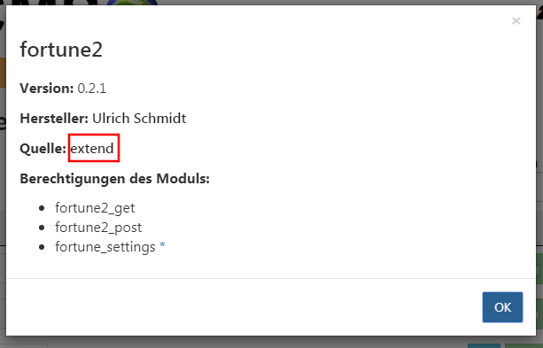Abbildung 1: Link zur Download-Seite eines Pakets

Seitenverwaltung ist nun hierarchisch
Die Seitenverwaltung ist nun hierarchisch.
Wenn eine Seite Unterelemente hat, wird ein Pfeil angezeigt und der Titel wird Fett formatiert.
Wenn Sie auf diesen klicken, werden nur die Unterseiten dieser Seite angezeigt.
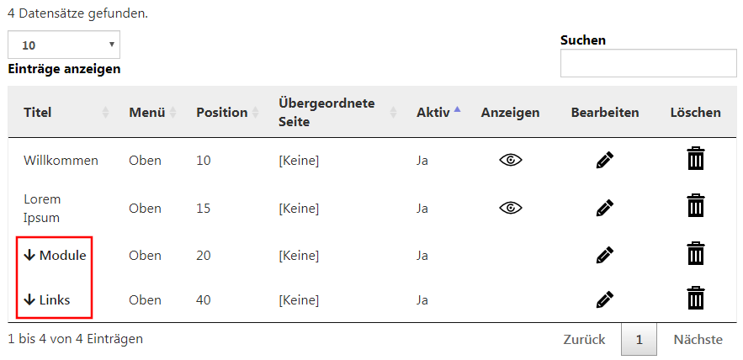Abbildung 2: Seiten mit Unterelementen in der Seitenliste
Mit dem „Nach oben“ Button können Sie wieder eine ebene hoch gehen.
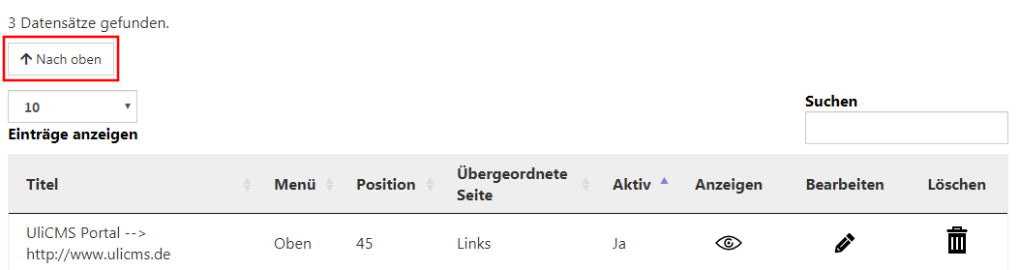Abbildung 3: Seitenliste mit "Nach oben" Button

Neues Standardtheme "2020"
Als Alternative zum Standard-Theme „impro17“ kommt UliCMS ab nun mit dem Single-Page Theme 2020.
Es basiert auf das Javascript Framework fullPage.js (https://alvarotrigo.com/fullPage/ ) welches für die Nutzung als Open Source unter der GPL freigegeben ist.
Wenn Sie dieses Theme kommerziell (nicht unter GPL) nutzen möchten, müssen Sie einen Lizenzcode für fullPage.js bei Alvaro Trigo erwerben.
[…]

Design-Einstellungen

Vorschaubild vom ausgewählten Theme
Es wird nun eine Vorschau des ausgewählten Themes angezeigt.
Wenn ein Theme ausgewählt wird, wird ein Screenshot des Themes angezeigt.
Der Screenshot muss sich im Hauptordner eines Themes unter dem Dateinamen screenshot.jpg, screenshot.png oder screenshot.gif befinden, damit es angezeigt wird.
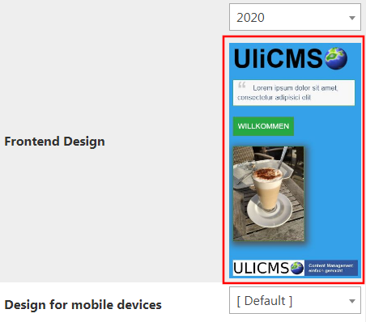Abbildung 4: Vorschau eines Themes

Vorschau der gewählten Schriftart
Es wird nun eine Vorschau der ausgewählten Schriftart angezeigt.
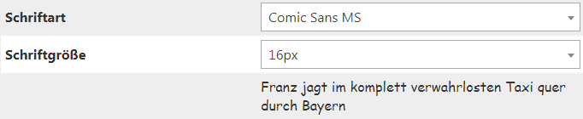Abbildung 5: Vorschau der gewählten Schriftart

Design-Einstellungen können nun in SCSS Code als Variablen verwendet werden
Die Design-Einstellungen sind nun als SCSS Variablen verfügbar.
Diese werden in der Datei ULICMS_ROOT/content/generated/design_variables.scss, welche automatisch generiert wird, definiert.
Hier ein Beispiel für den Inhalt der Datei.
/*
This file is autogenerated
DON'T EDIT THIS FILE BECAUSE ALL CHANGES ARE GETTING OVERWRITTEN
If you want to customize these values
change it at the Design Settings User Interface.
*/
$header-background-color: #35A1E8;
$body-text-color: #153154;
$body-background-color: #FCFCFC;
$default-font: Arial, 'Helvetica Neue', Helvetica, sans-serif;
$font-size: 16px;

controller_function_permissions unterstützt nun Wildcards
controller_function_permissions unterstützt nun Wildcard Permissions.
Dies bedeutet, dass alle Methoden eines Controllers eine bestimmte Berechtigung voraussetzen können, ohne jede Methode einzeln in der metadata.json des Moduls eintragen zu müssen.
Geben Sie hierfür als Identifier für die Controller Action NameDesControllers::* an.
Es kann zusätzlich für einzelne Methoden eine abweichende Berechtigung definiert werden.
Sofern für die aufgerufene Methode keine Berechtigung explizit definiert ist, wird dann die Berechtigung im Eintrag NameDesControllers::* vorausgesetzt.
Im folgenden ein Beispiel.
Ihr Controller sieht wie folgt aus:
class MyController extends Controller{
public function fooBar(){
// do something...
}

public function sayHello(){
// do something...
}

public function calculatePi(){
// do something...
}
}
Die controller_function_permissions Sektion in der Metadaten Datei des Moduls sieht wie folgt aus.
{
...
"controller_function_permissions" : {
"MyController::*" : "my_permission",
"MyController::calculcatePi" : "calculate_pi"
...
}
Dies ergibt folgende Berechtigungstabelle:
Methode | Benötigte Berechtigung
MyController::fooBar() | my_permission
MyController::sayHello() | my_permission
MyController::calculatePi() | Calculate_pi

Sprachen können wieder gelöscht werden
Es ist nun wieder möglich Sprachen zu löschen.
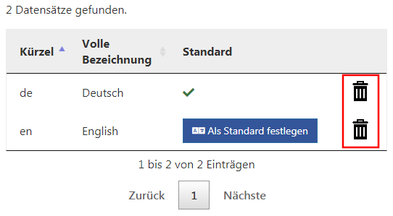Abbildung 6: Löschen von Sprachen ist wieder möglich

Username beim Login ist nun Case-Insensitive
Bei der Anmeldung im UliCMS Backend wird beim Benutzernamen nun nicht mehr zwischen Groß- und Kleinschreibung unterschieden.
Somit ist sowohl die Anmeldung als „max.muster“ als auch als „Max.Muster“ möglich.
Bei Passwörtern wird weiterhin zwischen der Schreibweise unterschieden.

Durchführung der Installation
- Entpacken Sie die heruntergeladene zip-Datei.Verbinden Sie sich per FTP mit dem Webserver und laden Sie den Inhalt des Ordners „ulicms“ in den Hauptordner oder einen Unterordner hoch.
- Wenn Sie UliCMS in dem Hauptordner hochgeladen haben, rufen Sie [www.ihredomain.de]/installer im Browser auf.
- Wenn Sie UliCMS in einem Unterordner hochgeladen haben, rufen Sie [www.ihredomain.de]/[ihr-unterordner]/installer im Browser auf.
Die eckigen Klammern sind Platzhalter.
- Folgen Sie den Anweisungen des Installationsassistenten.
- Löschen Sie nach erfolgreichen Abschluss der Installation den Ordner „installer“ vom Server.

Durchführung des Upgrades
Ein Upgrade auf UliCMS 2019.4 ist nur von UliCMS 2019.3 möglich.
Wenn Sie eine ältere UliCMS Version benutzen, befolgen Sie bitte die Anweisungen zum Upgrade auf UliCMS 2019.4, bevor Sie das Upgrade auf 2019.4 durchführen.

https://www.ulicms.de/aktuelles.html?single=ulicms-2019-3-dancing-parrot-raeumt-mit-technischen-altlasten-auf

[...]

Benötigen Sie Hilfe?
Falls Sie Fragen haben, oder auf Probleme bei der Benutzung von UliCMS stoßen können Sie den Entwickler entweder auf dem UliCMS unter http://www.ulicms.de/kontakt.html oder auf Facebook https://www.facebook.com/UliCMS9 kontaktieren.

Abbildungsverzeichnis
Abbildungsverzeichnis
Abbildung 1: Link zur Download-Seite eines Pakets 8
Abbildung 2: Seiten mit Unterelementen in der Seitenliste 9
Abbildung 3: Seitenliste mit "Nach oben" Button 9
Abbildung 4: Vorschau eines Themes 11
Abbildung 5: Vorschau der gewählten Schriftart 12
Abbildung 6: Löschen von Sprachen ist wieder möglich 15

